ICS 43.140
CCS T 80
T/CCCM
中国摩托车商会团体标准
T/CCCM ××××—××××

摩托车二手车鉴定评估技术规范
Technical specification of uesd motorcycle appraisal and evaluation
点击此处添加与国际标准一致性程度的标识
2023年11月
×××× - ×× - ××发布
×××× - ×× - ××实施
中国摩托车商会 发布

目 次
前言 II
1 范围 1
2 规范性引用文件 1
3 术语和定义 1
4 摩托车二手车鉴定评估机构要求 2
5 摩托车二手车鉴定评估程序 3
附录A（规范性） 摩托车二手车鉴定评估机构经营管理要求 8
附录B（资料性） 摩托车二手车鉴定评估委托书 9
附录C（资料性） 摩托车二手车鉴定评估报告 10
附录D（资料性） 摩托车二手车技术状况鉴定表 12
附录E（规范性） 摩托车二手车技术状况鉴定要求 13
附录F（资料性） 摩托车二手车技术状况鉴定作业表 17

前 言
本文件按照GB/T 1.1—2020《标准化工作导则 第1部分：标准化文件的结构和起草规则》的规定起草。
请注意本文件的某些内容可能涉及专利。本文件的发布机构不承担识别专利的责任。
本文件由中国摩托车商会提出。
本文件由中国摩托车商会归口。
本文件起草单位：天津内燃机研究所（天津摩托车技术中心）等。
本文件主要起草人：XXX、XXX、XXX、XXX、XXX、XXX、XXX、XXX、XXX、XXX。
本文件为首次发布。

摩托车二手车鉴定评估技术规范
- 范围
本文件规定了摩托车和轻便摩托车（除特殊说明外，以下简称“摩托车”）二手车鉴定评估机构要求和鉴定评估程序。
本文件适用于市场流通领域摩托车二手车鉴定评估的活动。从事其他二手车鉴定评估，以及其他领域摩托车鉴定评估活动可参照执行。
本文件不适用于因改装、收藏等行为而附加特殊价值属性的摩托车二手车鉴定评估的活动。
- 规范性引用文件
下列文件对于本文件的应用是必不可少的。凡是注日期的引用文件，仅所注日期的版本适用于本文件。凡是不注日期的引用文件，其最新版本（包括所有的修改单）适用于本文件。
GB 7258 机动车运行安全技术条件
- 术语和定义
下列术语和定义适用于本文件。

摩托车二手车 used motorcycle
从办理完毕注册登记手续至国家强制报废之前进行交易并转移所有权的摩托车。

摩托车二手车鉴定评估 used motorcycle appraisal and evaluation
对摩托车二手车进行技术状况检测、鉴定，确定某一时间点价值的过程。

摩托车二手车技术状况鉴定 technical condition of the used motorcycle appraisal
对摩托车二手车技术状况进行缺陷描述、等级评定。

摩托车二手车价值评估 used motorcycle valuation
根据摩托车二手车技术状况鉴定结果和鉴定评估目的，对摩托车二手车价值进行评估。价值评估方法主要包括现行市价法、重置成本法。

现行市价法 current market price method
根据摩托车二手车技术状况按照市场现行价格计算出被评估摩托车二手车价值的方法。

重置成本法 replacement cost method
按照相同车型市场现行价格重新购置一个全新状态的评估对象，用所需的全部成本减去评估对象的实体性、功能性和经济性陈旧贬值后的差额，以其作为评估对象现时价值的方法。

成新率 residue ratio
被评估的摩托车二手车的现时价值与其相同车型全新状态价值的比率。

摩托车二手车鉴定评估机构 used motorcycle appraisal and evaluation organization
从事摩托车二手车鉴定评估经营活动的第三方服务机构。
- 摩托车二手车鉴定评估机构要求
  - 经营场所
经营场所应包含鉴定区域、存放区域、办公区等各类功能区，并需要对各区域进行明确的划分。总面积不少于50㎡。
  - 设备设施
    - 具备摩托车二手车结构尺寸检测工具或设备、读取摩托车二手车相关信息的设备。
    - 具备摩托车二手车质量缺陷检查/检测设备，例如漆面厚度检测仪器、漆面色差检测仪器、车架探伤仪器等。
    - 具备照明、照相、螺丝刀、扳手等常用工具。
    - 具备必要的性能检测设备及设施。
    - 具备电脑等必要的办公设备。
  - 人员
至少具有 2 名专业鉴定评估人员。鉴定评估人员的资质应获得授权或确认。
  - 经营管理要求
摩托车二手车鉴定评估机构应具有相应资质，经营管理应符合附录 A 的要求。

- 摩托车二手车鉴定评估程序
  - 作业流程
摩托车二手车鉴定评估机构开展摩托车二手车鉴定评估经营活动应按图 1 所示作业流程进行。
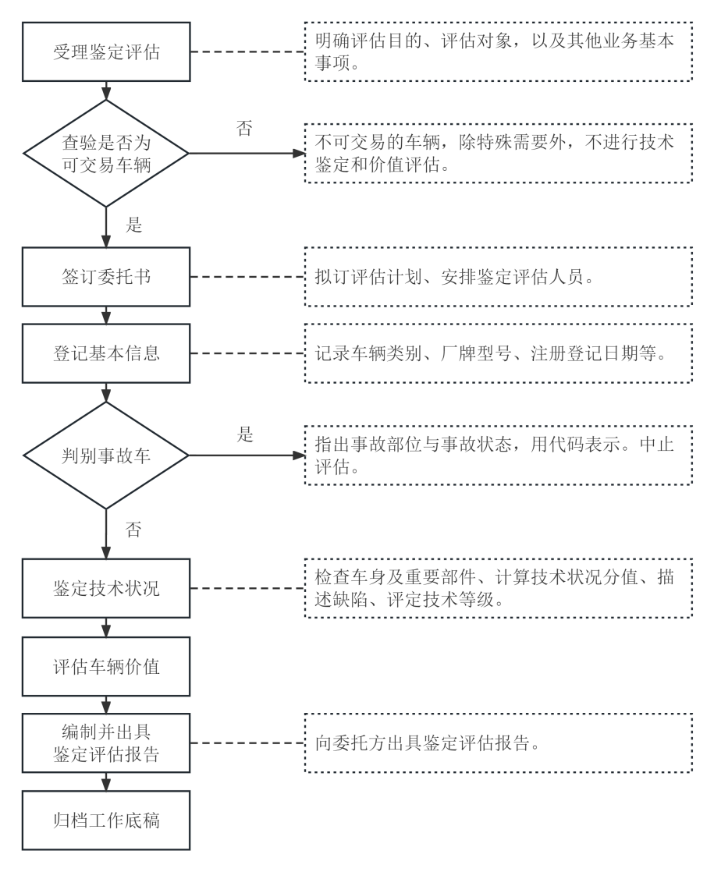
- 作业流程
  - 鉴定评估的受理
摩托车二手车鉴定评估机构了解委托方及其摩托车二手车的基本情况，明确委托方要求，主要包括委托方要求的评估目的、鉴定评估基准日、期望完成评估的时间等。
  - 可交易车辆的判别
    - 查验机动车登记证书、行驶证、机动车检验合格标志、整车出厂合格证明或进口机动车进口凭证、车辆购置税、车船税完税证明或免税凭证、强制保险凭证等法定证明与凭证应齐全，按照表1检查所列项目是否全部判定为“是”。
      - 核对行驶证中品牌型号、车辆识别代号、发动机号码等应与车辆信息一致。
      - 核对机动车登记证书信息应与行驶证信息一致，且无抵押或其他影响车辆交易的信息。
      - 适用时，还需关注保修/保养手册等。
      - 适用时，进口摩托车还应关注中文说明书、进口关单等手续。
      - 查询交通事故记录及保险出险记录有无异常情况。
- 可交易车辆判别表
序号 | 检查项目 | 判别  （是/否）
1 | 未达到国家强制报废标准
2 | 非抵押期间/非海关监管期间的车辆
3 | 非人民法院、检察院、行政执法等部门依法查封、扣押期间的车辆
4 | 非通过盗窃、抢劫、诈骗等违法犯罪手段获得的车辆
5 | 发动机号码与机动车登记证书中登记的号码一致，且无凿改痕迹
6 | 车辆识别代号（VIN码）与机动车登记证书中登记的代号一致，且无凿改痕迹
7 | 车辆铭牌等基本信息与相关手续内容一致
8 | 非走私车辆/非法拼组装车辆
9 | 非法律法规禁止经营的车辆
    - 如发现上述法定证明、凭证不全或表1检查项目任何一项判别为“否”的车辆，应告知委托方，终止摩托车二手车鉴定评估（司法机关委托等特殊要求的除外）。
  - 签订委托书
对相关证照齐全、表 1 检查项目全部判别为“是”的，或者司法机关委托等特殊要求的车辆，摩托车二手车鉴定评估机构按照附录 B 要求签订摩托车二手车鉴定评估委托书。
  - 登记基本信息
    - 在《摩托车二手车鉴定评估委托书》（见附录 B ）中登记车辆使用性质信息，明确营运与非营运车辆。
    - 在《摩托车二手车鉴定评估委托书》（见附录 B ）中登记车辆基本情况信息，包括车辆类型、品牌型号、注册登记日期、表征行驶里程等。如果表征行驶里程与实际车况明显不符，应在《摩托车二手车鉴定评估报告》（见附录 C ）或《摩托车二手车技术状况鉴定表》（见附录 D ）有关技术状况鉴定缺陷描述时予以注明。
  - 判别事故车
    - 根据车架缺陷状态判断车辆是否为事故车。以两轮跨骑式摩托车结构为例，其他类型车辆参考执行，结构差异部分可在实际操作中进行调整。
    - 参考图2所示车架部位（代码为1～8），按照表2要求检查车架，判别车辆是否发生过变形、扭曲、更换、烧损或褶皱，确定车架结构是完好无损。
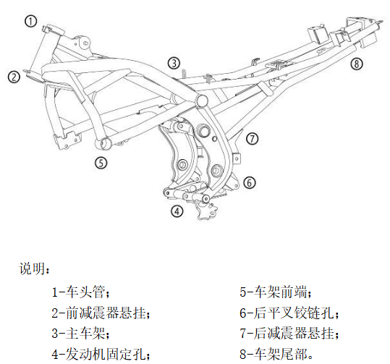
- 车架结构示意图
    - 使用探伤仪等检测设备配合对车架结构部件进行检测；使用车辆结构尺寸检测工具或设备对车体前后轴线性度进行检测（代码为9）。
    - 根据表2、表3对车架状态进行缺陷描述。即：车架部位代码＋缺陷状态。例如：3SS对应描述为：主车架有烧损痕迹。
    - 当表2中任何一个检查项目存在表3中对应的缺陷状态时，判定具有严重质量问题或较大安全隐患的车辆可归类为事故车。
    - 事故车的车辆鉴定评估不在本文件的范围之内。
- 车架部位代码表
代码 | 检查项目或车架部位 | 代码 | 检查项目或车架部位
1 | 车头管 | 6 | 后平叉铰链孔
2 | 前减震器悬挂 | 7 | 后减震器悬挂
3 | 主车架 | 8 | 车架尾部
4 | 发动机固定孔 | 9 | 前后轴线性度
5 | 车架前端 | Q | 其他作为车架的结构
- 车架缺陷状态描述对应表
代表字母 | BX | NQ | GH | SS | ZZ
缺陷描述 | 变形 | 扭曲 | 更换 | 烧损 | 褶皱
  - 车辆技术状况鉴定
    - 按照附录 E 对车身外观、动力系统及传动系统、驾驶系统、启动和路试等项目进行检查，填写附录F《摩托车二手车技术状况鉴定作业表》，并记录出现质疑时的第三方检测情况。
    - 根据检查结果确定车辆技术状况鉴定的分值。总分值为各个鉴定项目分值累加，即鉴定总分＝Σ项目分值，满分100分。
    - 根据鉴定分值，按照表4确定车辆对应的技术状况等级。
- 车辆技术状况等级分值对应表
技术状况等级 | 分值区间
一级 | 鉴定总分≥90
二级 | 60≤鉴定总分＜90
三级 | 40≤鉴定总分＜60
四级 | 20≤鉴定总分＜40
五级 | 鉴定总分＜20
  - 评估车辆价值
    - 估值方法选用原则
- 一般情况下，推荐选用现行市价法；在无参照物、无法使用现行市价法的情况下，选用重置成本法；
- 根据车辆有关情况，确立估值方法，并对车辆价值进行估算。
    - 现行市价法的运用方法
- 评估价值为相同车型、配置和相同技术状况鉴定分值车辆的近期成交价格；
- 如无参照，可从本区域近期的交易记录中调取相同车型、相近分值，或从相邻区域的成交记录中调取相同车型、相近分值的成交价格，并结合车辆技术状况鉴定分值加以修正。
    - 重置成本法的运用方法
- 当无任何参照时，使用重置成本法，见公式（1）：
………………………………（1）
式中：
W —— 车辆评估价值；
R —— 更新重置成本；
e —— 综合成新率。
更新重置成本为相同型号、配置的新车在鉴定评估基准日的市场零售价格。
- 综合成新率计算方法，见公式（2）：
………………………………（2）
式中：
e —— 综合成新率；
y —— 年限成新率；
α —— 年限成新率权重；
t —— 技术鉴定成新率；
β —— 技术鉴定成新率权重；
α+β=1（成新率权重的取值由评估人员根据市场行情等因素确定）；
y×α —— 相当于经济性陈旧贬值后，车辆剩余的价值率；

t×β —— 相当于实体性陈旧贬值与功能性陈旧贬值后，车辆剩余的价值率。
- 年限成新率计算方法，见公式（3）：
………………………………（3）
式中：
y —— 年限成新率；
N —— 预计车辆剩余使用年限；
n —— 车辆使用年限（以家庭私用的两轮跨骑式摩托车为例，正常使用年限为 13 年）。
- 技术鉴定成新率计算方法，见公式（4）：
………………………………（4）
式中：
t —— 技术鉴定成新率；
X —— 车辆技术状况分值。
  - 出具鉴定评估报告
    - 根据车辆技术状况鉴定等级和价值评估结果等情况，参照附录 C 编制《摩托车二手车鉴定评估报告》。报告内容应完整、客观、准确、清晰。
    - 按照委托书要求及时向委托方出具《摩托车二手车鉴定评估报告》，并由鉴定评估人与复核人签字，鉴定评估机构加盖公章。
  - 归档工作底稿
将《摩托车二手车鉴定评估报告》及其附件、相关工作底稿独立汇编成册，存档备查。档案保存一般不低于 6 年；鉴定评估涉及财产或法律纠纷的，其档案应至少保存 10 年并确保保存至纠纷解决完毕；法律法规另有规定的按照规定执行。

- （规范性）
摩托车二手车鉴定评估机构经营管理要求
  - 摩托车二手车鉴定评估机构应具有规范的名称、组织机构、固定场所和章程，遵守国家有关法律、法规及行规行约，客观公正地开展摩托车二手车鉴定评估业务。
  - 摩托车二手车鉴定评估机构应在经营场所明显位置悬挂摩托车二手车鉴定评估机构核准证书和营业执照等证照，公示摩托车二手车鉴定评估流程和收费标准。
  - 摩托车二手车专业鉴定评估人员应掌握一定的业务知识，熟知与摩托车二手车交易相关的政策、法规、行业管理制度及有关的技术标准，具有一定的摩托车二手车专业知识和实际的检测技能，具有良好的职业道德，遵纪守法、公正廉明，保证摩托车二手车鉴定评估质量。
  - 开展摩托车二手车鉴定评估活动的机构和人员应坚持客观、独立、公正、科学的原则，按照关联回避原则，回避与本机构、评估人有关联的当事人委托的鉴定评估业务。
  - 摩托车二手车鉴定评估机构应建立内部培训考核制度，以保证专业鉴定评估人员职业素质和鉴定评估工作质量。
  - 摩托车二手车鉴定评估机构应建立和完善摩托车二手车鉴定评估档案制度，并根据评估对象及有关保密和保存期限的要求，合理确定适宜的建档内容、档案查阅范围和保管期限。

- （资料性）
摩托车二手车鉴定评估委托书
委托书编号：
委托方名称（姓名）： 鉴定评估机构名称：
统一社会信用代码（身份证）： 统一社会信用代码：
委托方地址： 鉴定评估机构地址：
联系人： 联系人：
电 话： 电 话：
因 交易 典当 拍卖 置换 抵押 担保 咨询 司法裁决 其他 （须明注）需要，委托人与受托人达成委托关系，对号牌号码为 ，车辆类型为 ，车辆识别代号（VIN码）为 的车辆出具《摩托车二手车鉴定评估报告》，并于 年 月 日前完成。
委托鉴定评估车辆基本信息
车辆情况 | 品牌型号 |  |  | 使用用途 | 营运  非营运
 | 整备质量（kg） |  |  | 燃料种类
 | 排量（mL） |  |  | 发动机功率（kW）
 | 注册登记日期 | 年 月 日 |  | 车身颜色
 | 已使用年限 |  | 表征行驶里程（km）
 | 大修次数 | 发动机（次） |  | 整车（次）
 | 维修情况
 | 事故情况
价值反映 | 购置日期 | 年 月 日 |  | 原始价格（元）
备注：

委托方：（签字、盖章） 受托方：（签字、盖章）

年 月 日 年 月 日

- 委托方保证所提供的资料客观真实，并负法律责任。
- 仅对车辆进行鉴定评估。
- 鉴定评估依据：《机动车运行安全技术条件》（GB 7258）、《摩托车二手车鉴定评估技术规范》（T/CCCM ××××-××××）等。
- 鉴定评估结论仅对本次委托有效，不可用作其他用途。
- 鉴定评估人员与有关当事人没有利害关系。
- 委托方如对鉴定评估结论有异议，可于收到《摩托车二手车鉴定评估报告》之日起10日内向受托方提出，受托方应给予解释。
- （资料性）
摩托车二手车鉴定评估报告
xxxx鉴定评估机构评报字（20xx年）第xx号
- 绪言
（鉴定评估机构）接受 的委托，根据国家评估相关法律、《二手车流通管理办法》和《摩托车二手车鉴定评估技术规范》（T/CCCM ××××-××××）的规定，本着客观、独立、公正、科学的原则，按照规范的评估方法，对牌号为 的摩托车二手车进行了鉴定评估。本机构鉴定评估人员按照必要的程序，对委托鉴定评估的车辆进行了实地查勘与市场调查，并对其在 年 月 日所表现的市场价值做出公允反映。
- 委托方信息
委 托 方： 委托方联系人 ：
联系电话： 车主姓名/名称：（机动车登记证书中名称）
- 鉴定评估基准日： 年 月 日
- 鉴定评估车辆信息
品牌型号： 号牌号码：
发动机号： 车辆识别代号（VIN码）：
车身颜色： 表征里程（km）： 注册登记日期： 年 月 日
年审检验合格有效期至： 年 月 日 交强险截止日期： 年 月
车船税截止日期： 年 月
是否查封、抵押车辆： 口是 口否 车辆购置税证： 口有 口无
机动车登记证书： 口有 口无 机动车行驶证： 口有 口无
未接受处理的交通违法记录：口有 口无
使用性质：口公务用车 口家庭用车 口其他：
- 技术鉴定结果
技术状况鉴定缺陷描述：

重要配置及参数信息：
技术状况鉴定等级： 等级描述：
- 价值评估
价值估算方法：口现行市价法 口重置成本法 口其他：
计算过程：

价值估算结果：车辆鉴定评估价值为人民币 元，金额大写：
- 特别事项说明^{1）}

- 特别事项是指在已确定鉴定评估结果的前提下，鉴定评估人员认为需要说明在鉴定过程中已发现可能影响鉴定评估结论，但非鉴定评估人员执业水平和能力所能鉴定评估的有关事项以及其他问题。
- 鉴定评估报告法律效力
本鉴定评估结果可以作为报价参考依据。本报告鉴定评估结论有效期为 90 天，自鉴定评估基准日至 年 月 日止。
- 声明
    - 本鉴定评估机构对该鉴定评估报告承担法律责任；
    - 本报告所提供的车辆鉴定评估价值为鉴定评估基准日的价值；
    - 该鉴定评估报告的使用权归委托方所有，其鉴定评估结论仅供委托方为本项目鉴定评估目的使用和送交摩托车二手车鉴定评估主管机关审查使用，不适用于其他目的，否则本鉴定评估机构不承担相应法律责任；因使用本报告不当而产生的任何后果与签署本报告的鉴定评估人员无关；
    - 本鉴定评估机构承诺，未经委托方许可，不将本报告的内容向他人提供或公开，否则本鉴定评估机构将承担相应法律责任。

附件一：摩托车二手车鉴定评估委托书
附件二：摩托车二手车技术状况鉴定作业表
附件三：机动车行驶证和机动车登记证书的复印件
附件四：被鉴定评估摩托车二手车照片（外观应清晰，车辆牌照应能辨认）

鉴定评估人员（签字、盖章） 复核人：（签字、盖章）

（鉴定评估机构盖章）

年 月 日
- 本报告和作业表一式三份，委托方二份，受托方一份。
- 鉴定评估基准日即为《摩托车二手车鉴定评估委托书》签订的日期。

- （资料性）
摩托车二手车技术状况鉴定表
表D.1规定了文件中摩托车二手车技术状况鉴定表需要填写的内容。
表D.1 摩托车二手车技术状况鉴定表
车辆基本信息 | 品牌型号 |  |  | 号牌号码
 | 发动机号 |  |  | VIN码
 | 注册登记日期 | 年 月 日 |  | 表征里程（km）
 | 品牌名称 |  | 国产 进口 | 车身颜色
 | 年检证明 | 有（至＿年＿月） 无 |  | 购置税证明 | 有 无
 | 车船税证明 | 有（至＿年＿月） 无 |  | 交强险证明 | 有（至＿年＿月） 无
 | 使用性质 | 公务用车 家庭用车 其他：
 | 其他法定  凭证、证明 | 机动车号牌 机动车行驶证 机动车登记证书  第三者强制保险单 其他：
 | 车主  名称／姓名 |  |  | 统一社会信用代码／  身份证号码
重要参数 | 燃料标号 |  | 排量（mL） |  | 缸数
 | 发动机功率（kW） |  | 排放标准 |  | 变速器型式
 | 整备质量（kg） |  | 驱动方式 |  | ABS | 有 无
 | 其他重要配置
是否为事故车 | 是 否 | 损伤位置及损伤状况
车辆技术状况鉴定缺陷描述 | 检查项目 | 鉴定结果（得分） |  | 缺陷描述
 | 车身外观
 | 动力系统及传动系统
 | 驾驶系统
 | 启动
 | 路试
出现质疑时的
第三方检测
鉴定结果 | 分值 |  |  | 技术状况等级
声明：
本《摩托车二手车技术状况鉴定表》所体现的鉴定结果仅为鉴定日期当日被鉴定车辆的技术状况表现与描述。若在鉴定日期当日内被鉴定车辆因交通事故等原因导致车辆状况发生变化，对车辆鉴定结果产生明显影响时，本《摩托车二手车技术状况鉴定表》不作为参考依据。

鉴定人员： 鉴定机构：（盖章）
鉴定日期： 年 月 日
本《摩托车二手车技术状况鉴定表》可由二手车经销企业、拍卖企业、经纪企业使用，作为摩托车二手车交易合同的附件。车辆展卖期间，可放置在摩托车二手车上明显位置，为消费者提供参考。

- （规范性）
摩托车二手车技术状况鉴定要求
  - 车身外观

车身外观部位及对应代码见图E.1和表E.1的标示。参照图E.1标示，按照表E.1、表E.2要求检查21个项目，程度为1的扣0.5分，每增加1个程度加扣0.5分。共计35分，扣完为止。轮胎部分需高于程度4标准，不符合标准时扣1分。第30项可只描述缺陷，不扣分。
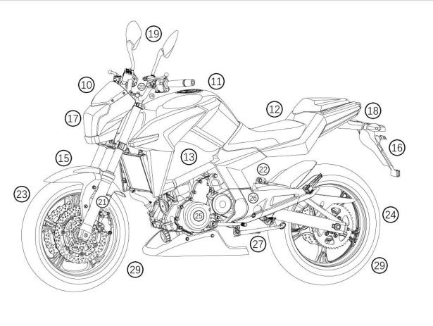
图E.1 车身外观示意图

使用车辆外观缺陷测量工具与漆面厚度检测设备结合目测法对车身外观进行检测。外观覆盖件需检查是否为原始漆面，如有异常可拆下护板核对生产日期。原始护板的生产日期应早于车辆生产日期。如检查第21-22项时发现水平不垂直或不回弹、有漏油情况；23-24项时发现前后轮毂空转有异响，轮圈有修补无裂痕，则应在《摩托车二手车鉴定评估报告》或《摩托车二手车技术状况鉴定表》的技术状况缺陷描述中分别予以注明，并提示修复前不宜使用。

按照表E.1描述车身外观项目缺陷。即：车身部位代码＋缺陷状态＋程度。例如：20HH3对应描述为：仪表总成有划痕，面积大于40mm×50mm。
表E.1 车身外观部位代码对应表
代码 | 外观部位 | 代码 | 外观部位
10 | 前面板 | 21 | 前减震器
11 | 油箱钣金 | 22 | 后减震器
12 | 坐垫 | 23 | 前轮总成
13 | 左侧覆盖面板 | 24 | 后轮总成
14 | 右侧覆盖面板 | 25 | 发动机盖/驱动电机壳
15 | 前泥板 | 26 | 传动链/传动皮带
16 | 后泥板 | 27 | 驻车系统（撑杆/停车架）
17 | 前灯系统（含前照灯、前位灯、前转向灯等） | 28 | 点火开关
18 | 后灯系统（含后牌照灯、后位灯、后转向灯等） | 29 | 轮胎
19 | 后视镜 | 30 | 其他
20 | 仪表总成 | - | -
表E.2 车身外观状态描述对应表
缺陷描述 | 划痕 | 变形 | 锈蚀 | 裂纹 | 凹陷 | 修复痕迹 | 损坏
代表字母 | HH | BX | XS | LW | AX | XF | SH
缺损代码及程度
代码 | 程度
1 | 面积小于或等于20mm×20mm
2 | 面积大于20mm×20mm并小于或等于40mm×50mm
3 | 面积大于40mm×50mm
4 | 轮胎有无开裂或超期、花纹深度小于1.6mm
5 | 功能异常或失效
  - 动力系统及传动系统

按表E.3要求检查11个项目。选择A不扣分，第31、32、33、34、37项选择B或C扣3分；第35项选择B或C扣4分；其余各项选择B扣1.5分，选择C扣3分。本类别共计25分，扣完为止。第41项可只描述缺陷，不扣分。

如检查第31项时发现机油有冷却液混入、检查第32项时发现缸体外有机油渗漏、检查第39项时制动软管有裂痕和漏液，则应在《摩托车二手车鉴定评估报告》或《摩托车二手车技术状况鉴定表》的技术状况缺陷描述中分别予以注明，并提示修复前不宜使用。
表E.3 动力系统及传动系统检查项目作业表
序号 | 检查项目 | A | B | C
31 | 机油有无冷却液混入 | 无 | 轻微 | 严重
32 | 缸体外是否有机油渗漏 | 无 | 轻微 | 严重
33 | 发动机悬挂支架及螺栓或销轴有无凹凸或修复痕迹 | 无 | 轻微 | 严重
34 | 发动机传动系统：1、踏板车发动机离合器是否有异响，皮带与离合器总成是否亏损；2、链条传动发动机，前飞轮与后飞轮是否有框量尖牙，链条是否有死结拉伸过长无法调节；3、轴传动内部是否有异响。 | 无 | 轻微 | 严重
35 | 缸盖、缸体螺栓有无损坏 | 无 | 轻微 | 严重
36 | 散热器格栅有无破损 | 无 | 轻微 | 严重
37 | 消声器是否进行过更换，有无焊接、漏气情况 | 无 | 轻微 | 严重
38 | 蓄电池电解液有无渗漏、缺少，SOH是否低于70%或不可正常充电 | 无 | 轻微 | 严重
39 | 制动软管、油管、水管有无老化、裂痕 | 无 | 轻微 | 严重
40 | 线束有无老化、破损 | 无 | 轻微 | 严重
41 | 其他 | 可只描述缺陷，不扣分
  - 驾驶系统
按表E.4要求检查7个项目。选择A不扣分，第42项选择C扣2分；其余项目选择C扣1.5分。本类别共计10分，扣完为止。第48项可只描述缺陷，不扣分。

表E.4 驾驶系统检查项目作业表
序号 | 检查项目 | A | C
42 | 整车无水泡痕迹 | 是 | 否
43 | 整车后视镜、坐垫完整、无破损、功能正常 | 是 | 否
44 | 车把转向灵活，转向与车辆直线方向的转动夹角角度正常 | 是 | 否
45 | 仪表功能完好，里程表读数准确 | 是 | 否
46 | 制动连杆与换挡连杆完好并可正常运行 | 是 | 否
47 | 各类灯光功能完好 | 是 | 否
48 | 其他 | 可只描述缺陷，不扣分
  - 启动

按表E.5要求检查9个项目。选择A不扣分，第49、50、51项选择C扣1.5分；第53、54、55项，选择C扣3分；第56项选择C扣2分；其余项目扣1分。本类别共计15分，扣完为止。第57项可只描述缺陷，不扣分。

如检查第49项时发现仪表指示灯显示异常或出现故障报警，则应查明原因，并在《摩托车二手车鉴定评估报告》或《摩托车二手车技术状况鉴定表》的技术状况缺陷描述中予以注明。

优先选用车辆故障信息读取设备对车辆技术状况进行检测。
表E.5 启动检查项目作业表
序号 | 检查项目 | A | C
49 | 车辆启动顺畅（时间少于5s，或一次启动） | 是 | 否
50 | 仪表指示灯显示正常，无故障报警 | 是 | 否
51 | 各类灯光和调节功能正常 | 是 | 否
52 | 驻车性能正常 | 是 | 否
53 | 制动防抱死系统（ABS）工作正常 | 是 | 否
54 | 发动机在冷、热车状态下怠速运转稳定无杂音，没有漏油的情况 | 是 | 否
55 | 车辆水箱/油冷箱防冻液未出现缺少情况，水箱/油冷箱未出现变形，漏水漏油，水箱风扇正常工作 | 是 | 否
56 | 车辆排气无异常，未出现蓝色、黑色等非正常排气现象 | 是 | 否
57 | 其他 | 可只描述缺陷，不扣分
  - 路试

按表E.6要求检查9个项目。选择A不扣分，选择C扣1.5分。本类别共计15分，扣完为止。

如果检查第62项时发现制动系统出现刹车距离长、制动跑偏等不正常现象，需判断刹车液含水量或空气量，则应在《摩托车二手车鉴定评估报告》或《摩托车二手车技术状况鉴定表》的技术缺陷描述中予以注明，并提示修复前不宜使用。第66项可只描述缺陷，不扣分。
表E.6 路试检查项目作业表
序号 | 检查项目 | A | C
58 | 发动机运转、加速正常 | 是 | 否
59 | 踩住制动踏板或握紧手制动启动发动机，制动器工作时不出现异常旷量；制动泵未出现漏液，制动片无严重磨损；对于鼓式制动，制动片厚度正常及调节螺母未到极限 | 是 | 否
60 | 仪表指示灯显示正常，无报警 | 是 | 否
61 | 行驶无跑偏，转向半径与压力轴承顺畅 | 是 | 否
62 | 制动系统工作正常有效、制动不跑偏 | 是 | 否
63 | 变速系统工作正常流畅、无异响 | 是 | 否
64 | 行驶过程中车辆车身无异响 | 是 | 否
65 | 行驶过程中车辆转向系统无异响 | 是 | 否
66 | 其他 | 可只描述缺陷，不扣分
  - 其他项目
第7类中代码、项目及结果根据实际情况自行增减和填写，可只描述缺陷，不扣分。
  - 出现质疑时的第三方检测
当车辆鉴定过程中出现动力系统、驾驶系统、制动系统、行驶系统、电器系统等功能状态出现质疑且无法现场判断的情况时，可选择具备资质的第三方检测机构进行性能测试评定。测试项目和方法可参考GB 7258要求及其他相关国家标准中要求执行。
  - 拍摄车辆照片

外观图片。分别从车辆左前部与右后部45°的角度拍摄外观图片各1张。拍摄外观破损部位带标尺的正面图片1张。

俯视图图片。分别拍摄仪表、驾驶系统图片各1张，拍摄破损部位带标尺的正面图片1张。

拍摄发动机侧方向图片1张。
鉴定要求具体内容以两轮跨骑式摩托车结构为例，其他类型车辆结构差异部分可在实际操作中进行调整。采用电子燃油喷射系统装置的摩托车二手车需在鉴定前使用专业电脑检测车辆全部电子配件及信息，确认关键部件有无更换及车辆是否存在故障。

- （资料性）
摩托车二手车技术状况鉴定作业表
表F.1规定了文件中摩托车二手车鉴定评估作业需要检查的内容。
表F.1 摩托车二手车技术状况鉴定作业表
记录编号（或流水号） |  |  | 鉴定评估基准日 | 年 月 日
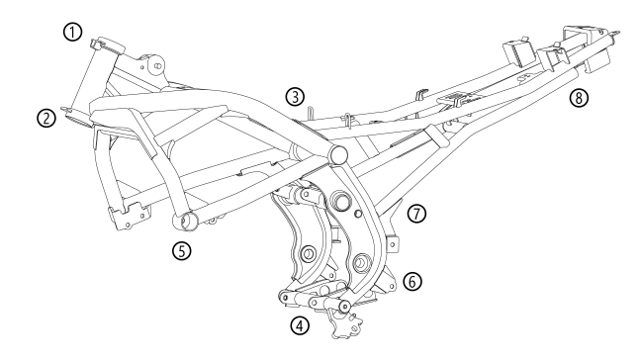  图F.1 车架示例 |  |  | 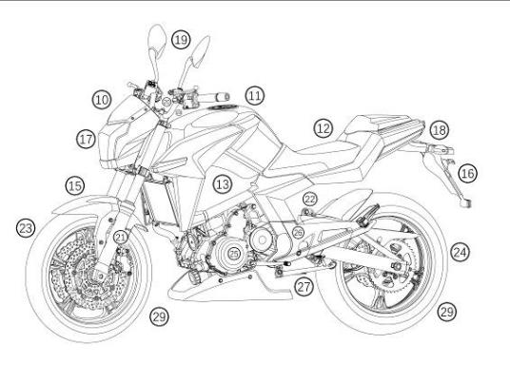  图F.2 外观示例
品牌型号 |  |  |  | 行驶  里程 | 仪表（km）
号牌号码 |  |  |  |  | 推定（km）
VIN码 |  |  |  | 车身颜色
发动机号 |  |  |  | 车主姓名/名称
统一社会信用代码/  身份证号码 |  |  | 首次登记日期 | 年 月 日
 |  |  | 使用性质 | 公务用车 家庭用车  其他：
年检证明 | 有（至＿年＿月） 无 |  | 购置税证明 | 有 无
车船税证明 | 有（至＿年＿月） 无 |  | 交强险证明 | 有（至＿年＿月） 无
其他法定凭证、证明 | 机动车号牌 机动车行驶证 机动车登记证书  第三者强制保险单 其他：
是否为事故车 | 否 是 | 损伤位置及损伤状况
车辆主要技术缺陷描述
总得分
技术等级
估价方法 | 现行市价法 重置成本法 其他：
参考价值
评估人员（签章）
审核人员（签章）
摩托车二手车鉴定评估结论：
XXX提供的YY牌XX型摩托车二手车于鉴定评估基准日进行了鉴定评估。
本次鉴定评估结果可作为该车辆的参考价值。
鉴定评估机构名称（盖章）
表F.1 摩托车二手车技术状况鉴定作业表（续）
序号 | 分类 | 检查内容 |  | 检查结果
1 | 车架部位 | 代码 | 项目 | 缺陷及代表字母
 |  |  |  | 变形 |  | 扭曲 |  |  | 更换 |  | 烧损 |  |  | 褶皱
 |  |  |  | BX |  | NQ |  |  | GH |  | SS |  |  | ZZ
 |  |  |  | 缺陷描述
 |  | 1 | 车头管
 |  | 2 | 前减震器悬挂
 |  | 3 | 主车架
 |  | 4 | 发动机固定孔
 |  | 5 | 车架前端
 |  | 6 | 后平叉铰链孔
 |  | 7 | 后减震器悬挂
 |  | 8 | 车架尾部
 |  | 9 | 前后轴线性度
 |  | Q | 其他作为车架的结构
 |  | 事故车判定 |  | 口是 口否
2 | 车身外观 | 代码 | 检查项目 | 缺陷及代表字母 |  |  |  |  |  |  |  |  |  |  | 扣分
 |  |  |  | 划痕 | 变形 |  | 锈蚀 | 裂纹 |  | 凹陷 |  | 修复痕迹 | 损坏
 |  |  |  | HH | BX |  | XS | LW |  | AX |  | XF | SH
 |  |  |  | 缺损代码及程度
 |  |  |  | 代码 | 程度
 |  |  |  | 1 | 面积小于或等于20mm×20mm
 |  |  |  | 2 | 面积大于20mm×20mm并小于或等于40mm×50mm
 |  |  |  | 3 | 面积大于40mm×50mm
 |  |  |  | 4 | 轮胎有无开裂或超期、花纹深度小于1.6mm
 |  |  |  | 5 | 功能异常或失效
 |  |  |  | 缺陷及缺陷程度描述
 |  | 10 | 前面板
 |  | 11 | 油箱钣金
 |  | 12 | 坐垫
 |  | 13 | 左侧覆盖面板
 |  | 14 | 右侧覆盖面板
 |  | 15 | 前泥板
 |  | 16 | 后泥板
 |  | 17 | 前灯系统（含前照灯、前位灯、前转向灯等）
 |  | 18 | 后灯系统（含后牌照灯、后位灯、后转向灯等）
表F.1 摩托车二手车技术状况鉴定作业表（续）
序号 | 分类 | 检查内容 |  | 检查结果
2 | 车身外观 | 19 | 后视镜
 |  | 20 | 仪表总成
 |  | 21 | 前减震器
 |  | 22 | 后减震器
 |  | 23 | 前轮总成
 |  | 24 | 后轮总成
 |  | 25 | 发动机盖/驱动电机壳
 |  | 26 | 传动链/传动皮带
 |  | 27 | 驻车系统（撑杆/停车架）
 |  | 28 | 点火开关
 |  | 29 | 轮胎
 |  | 30 | 其他
 |  | 合计扣分
3 | 动力系统及传动系统 | 代码 | 检查项目 | 程度或描述 |  |  | 扣分
 |  | 31 | 机油有无冷却液混入 | 无 | 轻微 | 严重
 |  | 32 | 缸体外是否有机油渗漏 | 无 | 轻微 | 严重
 |  | 33 | 发动机悬挂支架及螺栓或销轴有无凹凸或修复痕迹 | 无 | 轻微 | 严重
 |  | 34 | 发动机传动系统：1、踏板车发动机离合器是否有异响，皮带与离合器总成是否亏损；2、链条传动发动机，前飞轮与后飞轮是否有框量尖牙，链条是否有死结拉伸过长无法调节；3、轴传动内部是否有异响。 | 无 | 轻微 | 严重
 |  | 35 | 缸盖、缸体螺栓有无损坏 | 无 | 轻微 | 严重
 |  | 36 | 散热器格栅有无破损 | 无 | 轻微 | 严重
 |  | 37 | 消声器是否进行过更换，有无焊接、漏气情况 | 无 | 轻微 | 严重
 |  | 38 | 蓄电池电解液有无渗漏、缺少，SOH是否低于70%或不可正常充电 | 无 | 轻微 | 严重
 |  | 39 | 制动软管、油管、水管有无老化、裂痕 | 无 | 轻微 | 严重
 |  | 40 | 线束有无老化、破损 | 无 | 轻微 | 严重
 |  | 41 | 其他
 |  | 合计扣分
表F.1 摩托车二手车技术状况鉴定作业表（续）
序号 | 分类 | 检查内容 |  | 检查结果
4 | 驾驶系统 | 代码 | 检查项目 | 判断 |  | 扣分
 |  | 42 | 整车无水泡痕迹 | 是 | 否
 |  | 43 | 整车后视镜、坐垫完整、无破损、功能正常 | 是 | 否
 |  | 44 | 车把转向灵活，转向与车辆直线方向的转动夹角角度正常 | 是 | 否
 |  | 45 | 仪表功能完好，里程表读数准确 | 是 | 否
 |  | 46 | 制动连杆与换挡连杆完好并可正常运行 | 是 | 否
 |  | 47 | 各类灯光功能完好 | 是 | 否
 |  | 48 | 其他
 |  | 合计扣分
5 | 启动 | 代码 | 检查项目 | 判断 |  | 扣分
 |  | 49 | 车辆启动顺畅（时间少于5s，或一次启动） | 是 | 否
 |  | 50 | 仪表指示灯显示正常，无故障报警 | 是 | 否
 |  | 51 | 各类灯光和调节功能正常 | 是 | 否
 |  | 52 | 驻车性能正常 | 是 | 否
 |  | 53 | 制动防抱死系统（ABS）工作正常 | 是 | 否
 |  | 54 | 发动机在冷、热车状态下怠速运转稳定无杂音，没有漏油的情况 | 是 | 否
 |  | 55 | 车辆水箱/油冷箱防冻液未出现缺少情况，水箱/油冷箱未出现变形，漏水漏油，水箱风扇正常工作 | 是 | 否
 |  | 56 | 车辆排气无异常，未出现蓝色、黑色等非正常排气现象 | 是 | 否
 |  | 57 | 其他
 |  | 合计扣分

表F.1 摩托车二手车技术状况鉴定作业表（续）
序号 | 分类 | 检查内容 |  | 检查结果
6 | 路试 | 代码 | 检查项目 | 判断 |  | 扣分
 |  | 58 | 发动机运转、加速正常 | 是 | 否
 |  | 59 | 踩住制动踏板或握紧手制动启动发动机，制动器工作时不出现异常旷量；制动泵未出现漏液，制动片无严重磨损；对于鼓式制动，制动片厚度正常及调节螺母未到极限 | 是 | 否
 |  | 60 | 仪表指示灯显示正常，无报警 | 是 | 否
 |  | 61 | 行驶无跑偏，转向半径与压力轴承顺畅 | 是 | 否
 |  | 62 | 制动系统工作正常有效、制动不跑偏 | 是 | 否
 |  | 63 | 变速系统工作正常流畅、无异响 | 是 | 否
 |  | 64 | 行驶过程中车辆车身无异响 | 是 | 否
 |  | 65 | 行驶过程中车辆转向系统无异响 | 是 | 否
 |  | 66 | 其他
 |  | 合计扣分
7 | 其他 | 代码 | 检查项目 | 描述 |  | 扣分
 |  | 合计扣分

_________________________________

